JULE kemi (på bagkant)
Kemi er en stor del af julen, tag bare disse molekyler:
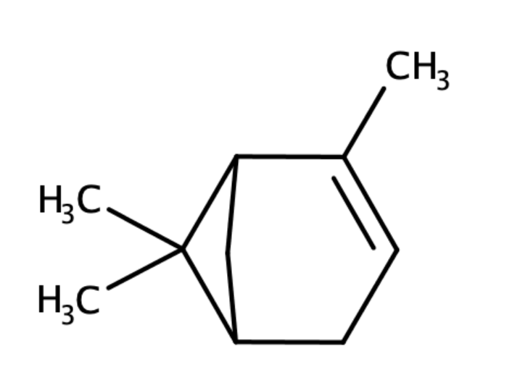
Figur 1: Alpha-pinen er en terpentin der findes i gran og rosmarin og er med til at give den karakteristiske gran duft.

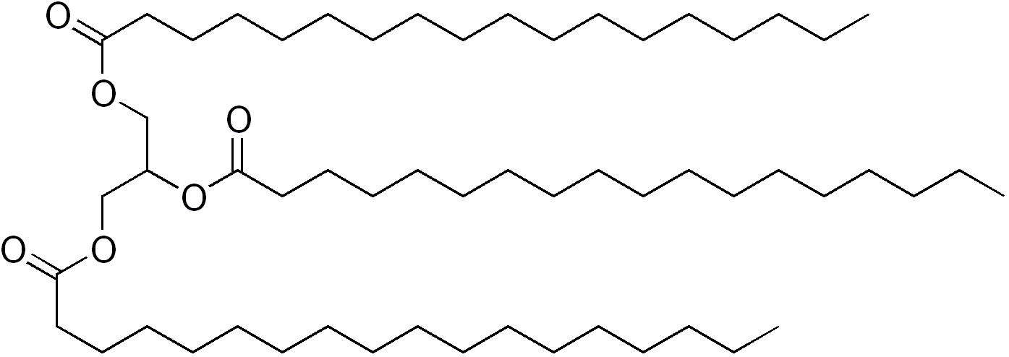
Figur 3: Stearinsyre findes i stearinlys
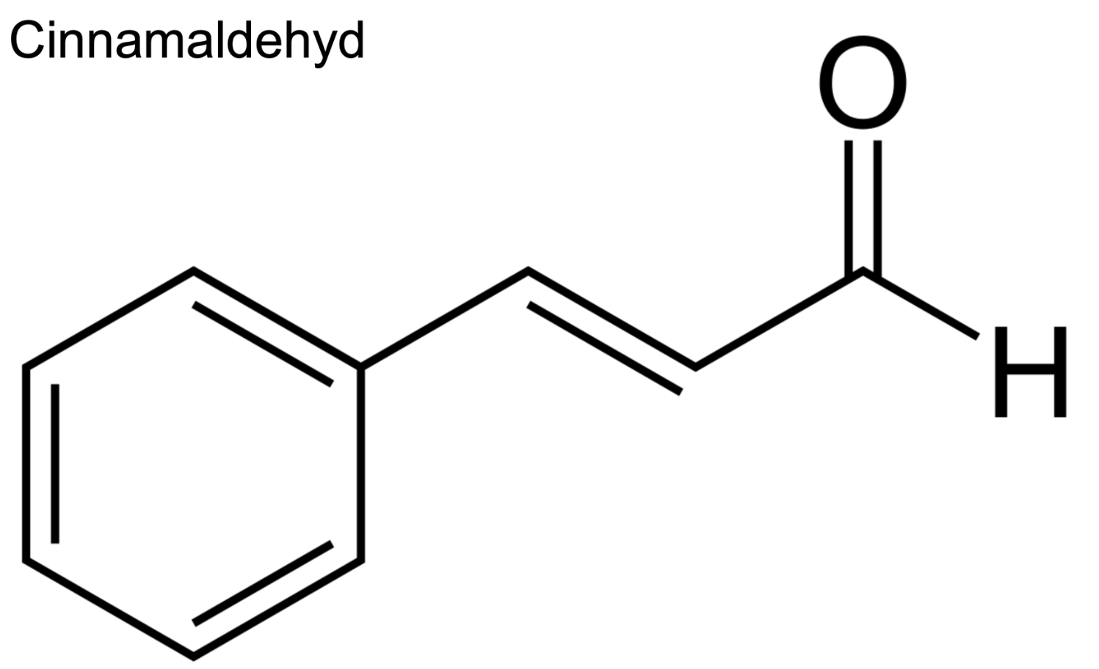
Figur 4: Cinnamaldehyd giver kanel sin karakteristiske smag og duft.
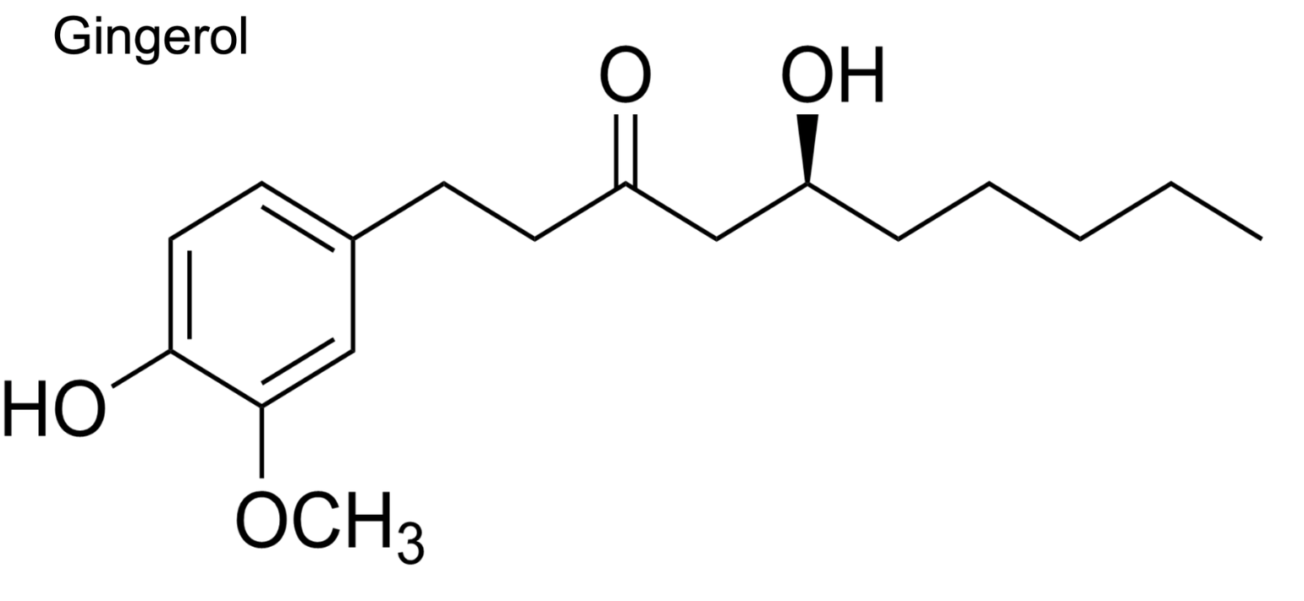
Figur 5: Gingerol giver ingefær den skarpe varme smag.
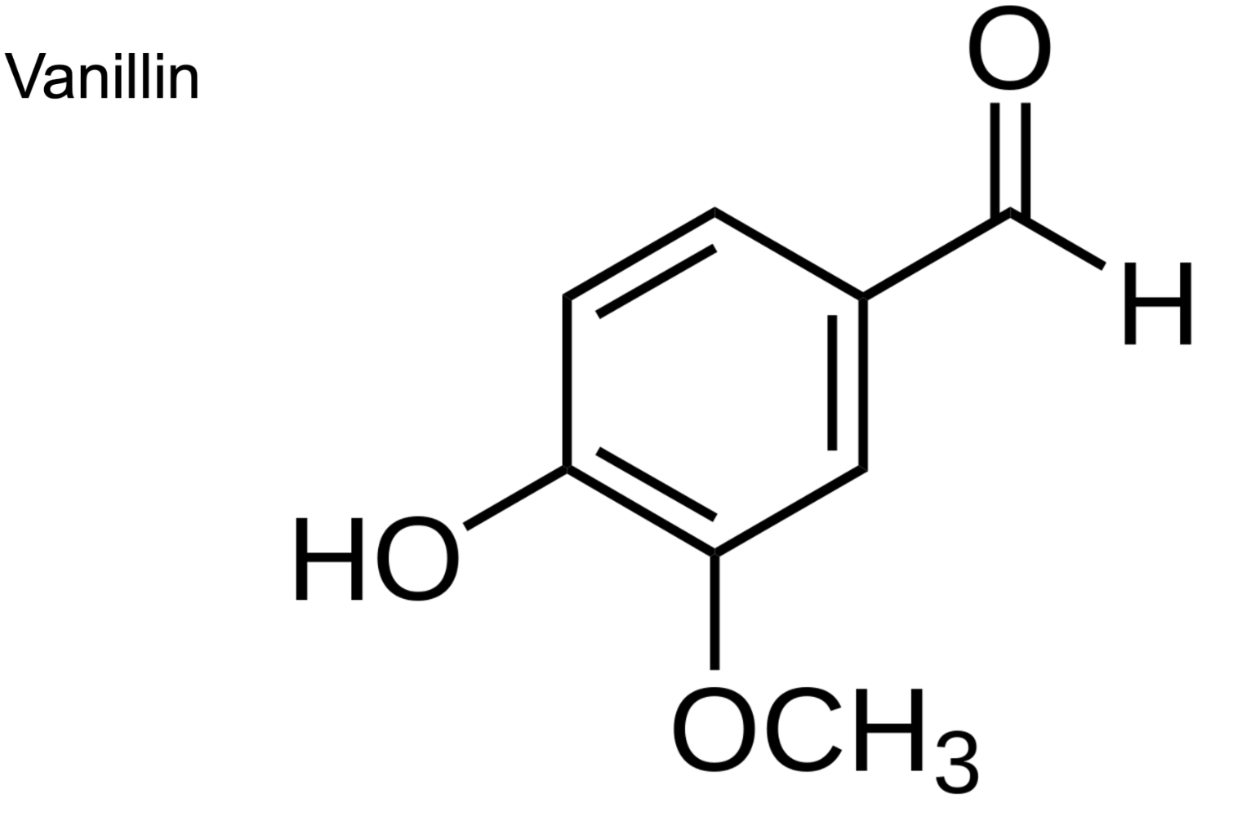
Figur 6: Vanillin giver vanilje sin karakteristiske søde duft og smag.

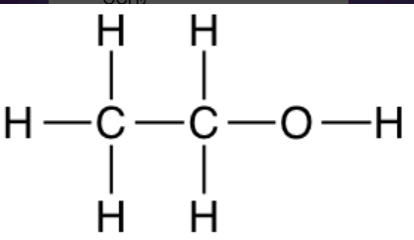
Figur 7: Ethanol er ekstremt giftigt og skal under ingen omstændigheder indtages. Det fines i gærede frugter så som vindruer og skal under ingen omstændigheder varmes op og serveres med rosiner og mandler.

Som klasse skal i samarbejde om at:
- Bygge alle molekylerne med molekyle byggesæt.
- Angive alle de stofklasser i kan finde og argumentere for hvad effekt det har på molekylets fysiske og kemiske egenskaber
6 grupper: hver gruppe får ansvar for at udfylde hver plakat.
Sammen udfylder vi de plakater der er sat op rundt om i klassen.

